ГОСТ 24198-80 Кронштейны. Конструкция (с Изменениями N 1, 2)
ГОСТ 24198-80
Группа Г18
ГОСУДАРСТВЕННЫЙ СТАНДАРТ СОЮЗА ССР
КРОНШТЕЙНЫ
Конструкция*
Brackets. Design and basic dimensions
________________
* Наименование стандарта. Измененная редакция, Изм. N 2.
ОКП 48 3475
Дата введения 1981-07-01
ИНФОРМАЦИОННЫЕ ДАННЫЕ
1. РАЗРАБОТАН И ВНЕСЕН Министерством монтажных и специальных строительных работ СССР
ИСПОЛНИТЕЛИ
М.Г.Скакунов, д-р техн. наук; Н.Н.Куликов; Р.И.Шарунова
2. УТВЕРЖДЕН И ВВЕДЕН В ДЕЙСТВИЕ Постановлением Государственного комитета СССР по стандартам от 22.05.80 N 2306
3. ВЗАМЕН ГОСТ 15930-74
4. Срок проверки - I квартал 1990 г.; периодичность проверки - 5 лет.

5. ССЫЛОЧНЫЕ НОРМАТИВНО-ТЕХНИЧЕСКИЕ ДОКУМЕНТЫ
Обозначение НТД, на который данa ссылка | Номер пункта
ГОСТ 380-71 | 6
ГОСТ 24201-80 | 7

6. ПЕРЕИЗДАНИЕ (май 1988 г.) с Изменением N 1, утвержденным в январе 1988 г. (ИУС 4-88).
Снято ограничение срока действия Постановлением Госстандарта СССР от 28.01.88 N 156
ВНЕСЕНО Изменение N 2, утвержденное и введенное в действие Постановлением Государственного комитета СССР по управлению качеством продукции и стандартам от 29.11.90 N 2977 с 01.07.91
Изменение N 2 внесено изготовителем базы данных по тексту ИУС N 2, 1991 год
1. Настоящий стандарт распространяется на кронштейны, применяемые для крепления стеклянных трубопроводов.
Требования настоящего стандарта являются обязательными.
2. Кронштейны должны быть изготовлены двух типов:
1 - для крепления стеклянных трубопроводов;
2 - для крепления стеклянных трубопроводов в теплицах и холодильниках.
Кронштейны типа 1 должны изготовляться 4-х исполнений;
кронштейны типа 2 - 2-х исполнений:
1 - кронштейн ОВН - для крепления стеклянных трубопроводов кровельного обогрева в теплицах;
2 - кронштейны ТХН - для крепления потолочных и пристенных батарей из стеклянных труб холодильников.
1, 2. (Измененная редакция, Изм. N 2).
3. Конструкция и основные размеры кронштейнов Типа 1 должны соответствовать указанным на черт.1 и в табл.1.
Тип 1
Исполнение 1
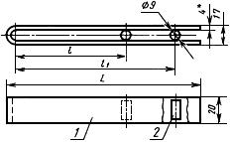
Исполнение 2
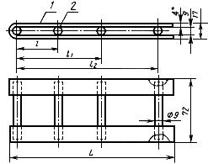
Исполнение 3
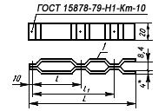
Исполнение 4
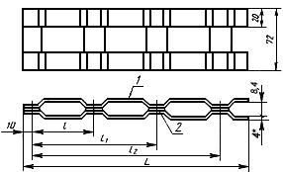
_______________
* Размер для справок.
1 - скоба: 2 - распорка
Тип 2
Исполнение 1
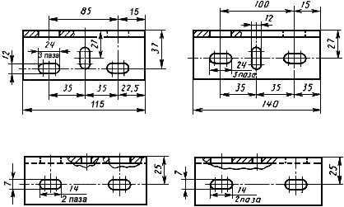
Исполнение 2
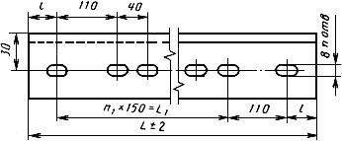
Черт.1
Таблица 1
Размеры в мм
 |  |  |  |  | Число скоб |  |  |  | Число распорок |  |  |  | Масса, кг, не более
 |  | для исполнения |  |  | для исполнения
 |  | 1, 2 | 3, 4 |  | 1 | 2 | 3 | 4 | 1 | 2 | 3 | 4 | 1 | 2 | 3 | 4
180 | 150 | - | - | - | 1 | 2 | 2 | 4 | 1 | 2 | - | 2 | 0,29 | 0,54 | 0,27 | 0,60
350 | 300 | - | - | - |  |  |  |  |  |  | - |  | 0,51 | 0,98 | 0,49 | 1,10
450 |  | 430 | - | - |  |  |  |  | 2 | 3 | - |  | 0,60 | 1,25 | 0,60 | 1,25
600 |  |  | 450 | - | - |  |  |  | - |  | - | 3 | - | 1,63 | 0,80 | 1,70
750 |  | 600 |  | - | - |  | - |  | - |  | - |  | - | 2,03 | - | 2,10
900 |  |  |  | 750 | - |  | - |  | - | 4 | - | 4 | - | 2,40 | - | 2,60
1050 |  |  |  | 900 | - |  | - |  | - |  | - |  | - | 2,78 | - | 2,90
Пример условного обозначения кронштейна длиной 450 мм, Тип 1 исполнения 1, из стали марки Ст3кп:
Кронштейн 1-1-450 ГОСТ 24198-80
То же, из стали марки Ст3сп:
Кронштейн 1-1-450-С ГОСТ 24198-80
То же, Тип 1 исполнения 2, из стали марки Ст3кп:
Кронштейн 1-2-450 ГОСТ 24198-80
То же, из стали марки Ст3сп:
Кронштейн 1-2-450-С ГОСТ 24198-80
То же, Тип 1 исполнения 3, из стали марки Ст3кп:
Кронштейн 1-3-450 ГОСТ 24198-80
То же, из стали марки СтЗсп:
Кронштейн 1-3-450-С ГОСТ 24198-80
То же, Тип 1 исполнения 4, из стали марки СтЗкп:
Кронштейн 1-4-450 ГОСТ 24198-80
То же, из стали марки СтЗсп:
Кронштейн 1-4-450-С ГОСТ 24198-80
(Измененная редакция, Изм. N 2).
4. Конструкция и основные размеры скоб должны соответствовать указанным на черт.2 и в табл.2.

Черт.2. Конструкция и основные размеры скоб. Исполнения 1, 2, 3, 4
Исполнение 1, 2
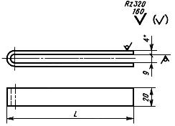
Исполнение 3
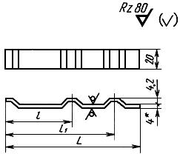
Исполнение 4
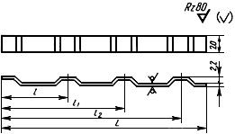
Черт.2
Таблица 2
Размеры в мм
 |  |  |  | Масса, кг, не более
 |  |  |  | для исполнения
 |  |  |  | 1, 2 | 3 | 4
180 | 160 | - | - | 0,23 | 0,14 | 0,13
350 | 310 | - | - | 0,45 | 0,25 | 0,24
450 |  | - | - | 0,57 | 0,30 | 0,29
600 |  | 460 | - | 0,76 | 0,40 | 0,39
750 |  | 610 | - | 0,95 | - | 0,49
900 |  |  | 760 | 1,14 | - | 0,59
1050 |  |  | 910 | 1,33 | - | 0,68
Пример условного обозначения скобы кронштейна длиной 450 мм, исполнения 1, 2, из стали марки Ст3кп:
Скоба 450 ГОСТ 24198-80
То же, из стали марки Ст3сп:
Скоба 450-С ГОСТ 24198-80
То же, исполнения 3 из стали марки Ст3кп:
Скоба 3-450 ГОСТ 24198-80
То же, из стали марки Ст3сп:
Скоба 3-450-С ГОСТ 24198-80
То же, исполнения 4 из стали марки Ст3кп:
Скоба 4-450 ГОСТ 24198-80
То же, из стали марки Ст3сп:
Скоба 4-450-С ГОСТ 24198-80
5. Конструкция и основные размеры распорок (исполнения 3, 4) должны соответствовать указанным на черт.3.

Черт.3. Конструкция и основные размеры распорок (исполнения 3, 4)
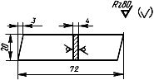
Масса 0,05 кг, не более
Черт.3
5а. Конструкция и основные размеры кронштейнов типа 2 должны соответствовать указанным на черт.4* и в табл.3.
_______________
* Чертеж 4 в оригинале (ИУС N 2, 1991 год) отсутствует. - Примечание изготовителя базы данных.

Таблица 3
Размеры в мм
Исполнение | Для трубы |  |  |  |  |  |  |  | Масса, кг, не более
1 | 40 | 115 | - | 35 | 22,5 | 85 | - | - | 0,46
 | 50 | 140 | - |  | 35,0 | 110 | - | - | 0,57
2 | - | 500 | 300 | 45 | - | - | 6 | 2 | 1,87
 | - | 800 | 600 |  | - | - | 10 | 4 | 3,00
 | - | 950 | 300 |  | - | - | 6 | 2 | 3,55
 | - | 1500 | 300 |  | - | - |  |  | 5,60
 | - | 1800 | 1650 | 20 | - | - | 24 | 11 | 6,76
 | - | 1850 | 1650 | 45 | - | - |  |  | 6,94
 | - | 2300 | 2100 |  | - | - | 30 | 14 | 8,60
 | - | 2750 | 2550 |  | - | - | 36 | 17 | 10,00
 | - | 2900 | 2700 |  | - | - | 38 | 18 | 10,70
 | - | 3200 | 3000 |  | - | - | 42 | 20 | 12,00
 | - | 3500 | 3300 |  | - | - | 46 | 22 | 13,00
 | - | 3800 | 3600 |  | - | - | 50 | 24 | 14,00
 | - | 4100 | 3900 |  | - | - | 54 | 26 | 15,20
Пример условного обозначения кронштейна исполнения 1, длиной 115 мм:
Кронштейн 1-115 ГОСТ 24198-80
То же, исполнения 2 длиной 500 мм:
Кронштейн 2-500 ГОСТ 24198-80
(Введен дополнительно, Изм. N 2).
6. Материал кронштейнов - сталь марки СтЗкп или СтЗсп по ГОСТ 380-88*.
______________
* На территории Российской Федерации действует ГОСТ 380-2005. - Примечание изготовителя базы данных.
(Измененная редакция, Изм. N 2).
7. Технические требования - по ГОСТ 24201-80.
8. Коды ОКП приведены в приложении.
(Введен дополнительно, Изм. N 2).

ПРИЛОЖЕНИЕ (справочное)
ПРИЛОЖЕНИЕ
Справочное
Условное обозначение кронштейна | Код ОКП и контрольное число
1-1-180 | 48 3475 0001 09
1-1-180-С | 48 3475 0002 09
1-2-180 | 48 3475 0003 08
1-2-180-С | 48 3475 0004 07
1-3-180 | 48 3475 0005 06
1-3-180-С | 48 3475 0006 05
1-4-180 | 48 3475 0007 04
1-4-180-С | 48 3475 0008 03
1-1-350 | 48 3475 0009 02
1-1-350-С | 48 3475 0011 08
1-2-350 | 48 3475 0012 07
1-2-350-С | 48 3475 0013 06
1-3-350 | 48 3475 0014 05
1-3-350-С | 48 3475 0015 04
1-4-350 | 48 3475 0016 03
1-4-350-С | 48 3475 0017 02
1-1-450 | 48 3475 0018 01
1-1-450-С | 48 3475 0019 00
1-2-450 | 48 3475 0021 06
1-2-450-С | 48 3475 0022 05
1-3-450 | 48 3475 0023 04
1-3-450-С | 48 3475 0024 03
1-4-450 | 48 3475 0025 02
1-4-450-С | 48 3475 0026 01
1-2-600 | 48 3475 0027 00
1-2-600-С | 48 3475 0028 03
1-3-600 | 48 3475 0029 09
1-3-600-С | 48 3475 0031 04
1-4-600 | 48 3475 0032 03
1-4-600-С | 48 3475 0033 02
1-2-750 | 48 3475 0034 01
1-2-750-С | 48 3475 0035 00
1-4-750 | 48 3475 0036 00
1-4-750-С | 48 3475 0037 09
1-2-900 | 48 3475 0038 08
1-2-900-С | 48 3475 0039 07
1-4-900 | 48 3475 0041 02
1-4-900-С | 48 3475 0042 01
1-2-1050 | 48 3475 0043 00
1-2-1050-С | 48 3475 0044 08
1-4-1050 | 48 3475 0045 09
1-4-1050-С | 48 3475 0046 08
1-115 | 48 3475 0049 05
1-140 | 48 3475 0051 00
2-500 | 48 3475 6001 08
2-800 | 48 3475 6002 07
2-950 | 48 3475 6003 06
2-1500 | 48 3475 6004 05
2-1800 | 48 3475 6005 04
2-1850 | 48 3475 6006 03
2-2300 | 48 3475 6007 02
2-2750 | 48 3475 6008 01
2-2900 | 48 3475 6009 00
2-3200 | 48 3475 6001 06
2-3500 | 48 3475 6012 05
2-3800 | 48 3475 6013 04
2-4100 | 48 3475 6014 03
(Введено дополнительно, Изм. N 1. Измененная редакция, Изм. N 2).
Электронный текст документа
сверен по:
официальное издание
Соединительные и крепежные детали
стеклянных трубопроводов.
Конструкция, основные размеры
и технические условия:
Сб. ГОСТов. - ГОСТ 24184-80-ГОСТ 24201-80. -
М.: Издательство стандартов, 1988

